Kész a Csepel-szigeti gerincút első szakasza

Átadták a Csepel-szigeti gerincút első szakaszát. Az M0 autóút és Lórév közötti útszakasz az Új Széchenyi Terv keretében készült el 1 milliárd 136 mFt-ból. A beruházás legfőbb célja Csepel-sziget közlekedésének egyszerűsítése volt. A hivatalos átadási ünnepségen dr. Völner Pál, Nemzeti Fejlesztési Minisztérium infrastruktúráért felelős államtitkár mondott beszédet 2012. január 11-én, Szigetszentmiklóson.

Az államtitkár kiemelte, hogy a jelenlegi fejlesztésre elsősorban azért volt szükség, mert a Csepel-sziget meglévő úthálózata napi 14 ezres járműforgalomnak van kitéve. Állandóak a torlódások mindhárom nagy csomóponton (csepeli híd, halásztelki és szigetszentmiklósi lehajtók), ez gyakran az autópálya forgalmát is lassítja. Az új gerincútnak köszönhetően jelentős mértékben ésszerűsödik, felgyorsul mind a Budapest, mind a sziget belseje felé irányuló közlekedés.
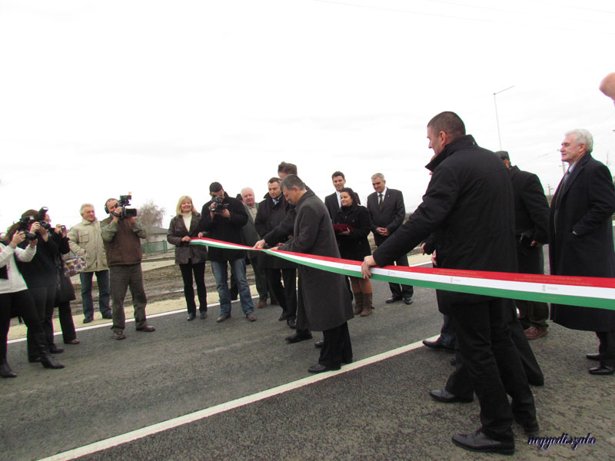Az útszakasz átadásával a Csepel-sziget megközelíthetősége és közlekedésbiztonsági helyzete javul, jól érezhetően csökken a környező településeken átmenő forgalom, ezáltal Halásztelek, Szigethalom és Szigetszentmiklós lakosságának környezeti terhei mérséklődnek – hangsúlyozta dr. Völner Pál.

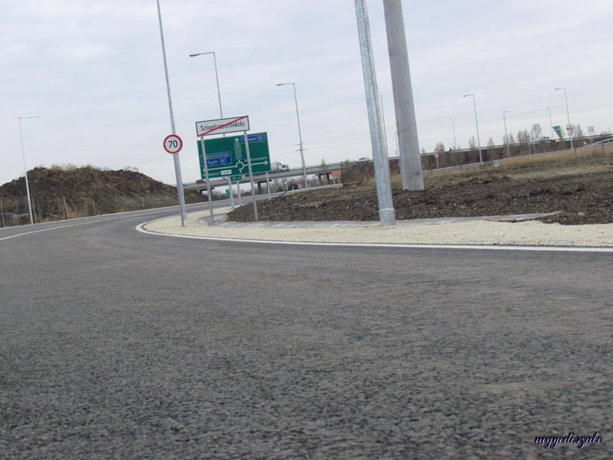
A Csepel-szigeti gerincút most elkészült első szakasza 2x1 forgalmi sávval épült meg, a későbbiekben 2x2 sávosra bővíthető. Az államtitkár beszéde végén arra is felhívta a figyelmet, hogy már megkezdődött a Halásztelek felé vezető új, két kilométer hosszú út építése, amely várhatóan az idei év második felére készül el.
Folytatódik a túlterhelt M0 fejlesztése is. A Kormány által elfogadott hosszú távú gyorsforgalmi és főútfejlesztési programban 2027-ig ütemezett beruházások között kiemelt helyen szerepel az M0 körgyűrű bezárása és az autópálya meglévő kapacitásainak bővítése.

